Bài 6 KTTSL

Câu 1:
Với nguyên lý kiểm soát lỗi RQ liên tục sẽ cải thiện hệ số sử dụng đường truyền rất nhiều nhưng bù lại sẽ tốn nhiều bộ nhớ cho vùng nào?
- A. Vùng đệm
- B. Vùng bị lỗi
- C. Vùng không bị lỗi
- D. Vùng tin cậy
Câu 2:
Nghi thức RQ liên tục có đặc điểm gì nổi bật?
- A. Chỉ có phản hồi liên tục mà không có yêu cầu
- B. Yêu cầu và phản hồi diễn ra một lần duy nhất
- C. Không có yêu cầu hoặc phản hồi
- D. Yêu cầu được gửi liên tục và phản hồi cũng được trả về liên tục
Câu 3:
Để duy trì nghi thức Request/Response liên tục, yêu cầu phản hồi phải như thế nào?
- A. Phản hồi phải được gửi bất cứ lúc nào trong vòng 1 giây
- B. Phản hồi có thể có độ trễ lớn tùy thuộc vào yêu cầu
- C. Phản hồi phải được gửi lại ngay lập tức sau yêu cầu
- D. Phản hồi phải luôn có sẵn trong hệ thống
Câu 4: Hình vẽ dưới đây mô tả?
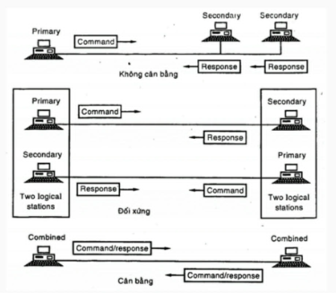
- A. Các cấu hình HDLC
- B. Các địa chỉ HDLC
- C. Các dữ liệu HDLC
- D. Các trạng thái HDLC
Câu 5:
Mỗi khung HDLC có thể chứa bao nhiêu trường?
- A. 6
- B. 9
- C. 7
- D. 8
Câu 6:
Trường điều khiển trong HDLC có thể dùng bao nhiêu byte cho quản lý luồng?
- A. Một hoặc hai byte
- B. Ba hoặc bốn byte
- C. Hai hoặc ba byte
- D. Chỉ 01 byte duy nhất
Câu 7:
Hình vẽ sau mô tả trường nào?
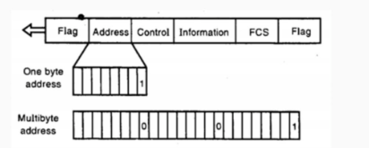
- A. Trường cờ
- B. Trường địa chỉ HDLC
- C. Trường thông tin
- D. Trường điều khiển
Câu 8:
Để kiểm soát luồng các khung dọc trên đường truyền, một cơ chế được dùng là?
- A. Cửa sổ trượt
- B. Cửa sổ phát
- C. Cửa sổ đợi
- D. Cửa sổ nhận
Câu 9:
Theo nguyên lý đánh số. Với go-back-n một cửa sổ gửi là K, thì việc đánh số ít nhất đến?
- A. K + 3
- B. K + 2
- C. K + 1
- D. K + 0.5

Câu 10:
Một chuỗi các khung có chiều dài 1000 bits được phát dùng nghi thức RQ liên tục. Vận tốc truyền sóng là 2.10⁸ m/s và tỷ lệ bit lỗi đường truyền thấp có thể bỏ qua. Đường truyền dài 1 km, tốc độ 1 Mbps và cửa sổ gửi là K = 2. Xác định Tix?
- A. 10⁻⁵ s
- B. 10⁻⁶ s
- C. 10⁻⁴ s
- D. 10⁻³ s
Câu 11:
Một chuỗi các khung có chiều dài 1000 bits được phát dùng nghi thức RQ liên tục. Vận tốc truyền sóng là 2.10⁸ m/s và tỷ lệ bit lỗi đường truyền thấp có thể bỏ qua. Đường truyền vệ tinh xa 50000 km, tốc độ 2 Mbps và cửa sổ gửi K = 127. Xác định Tix?
- A. 5.10⁻⁵ s
- B. 5.10⁻⁶ s
- C. 5.10⁻³ s
- D. 5.10⁻⁴ s
Câu 12:
Một chuỗi các khung có chiều dài 1000 bits được phát dùng nghi thức RQ liên tục. Vận tốc truyền sóng là 2.10⁸ m/s và tỷ lệ bit lỗi đường truyền thấp có thể bỏ qua. Đường truyền dài 10 km, tốc độ 200 Mbps và cửa sổ gửi là K = 7. Xác định hệ số sử dụng đường truyền?
- A. U = 0.5
- B. U = 0.55
- C. U = 1.55
- D. U = 0.33
Câu 13:
Một chuỗi các khung có chiều dài 1000 bits được phát dùng nghi thức RQ liên tục. Vận tốc truyền sóng là 2.10⁸ m/s và tỷ lệ bit lỗi đường truyền thấp có thể bỏ qua. Đường truyền vệ tinh xa 50000 km, tốc độ 2 Mbps và cửa sổ gửi K = 127. Xác định hệ số sử dụng đường truyền U?
- A. U = 0.35
- B. U = 0.5
- C. U = 0.127
- D. U = 0.55
Câu 14:
Một chuỗi các khung với 1000 bits mỗi khung được truyền dọc một tuyến dài 100 km tại tốc độ 20 Mbps. Nếu vận tốc truyền là 2.10⁸ m/s và tỷ lệ lỗi bit là 4.10⁻⁵, xác định Tp?
- A. 5.10⁻³ s
- B. 5.10⁻² s
- C. 5.10⁻⁴ s
- D. 5.10⁻¹ s
Câu 15:
Một chuỗi các khung với 1000 bits mỗi khung được truyền dọc một tuyến dài 100 km tại tốc độ 20 Mbps. Nếu vận tốc truyền là 2.10⁸ m/s và tỷ lệ lỗi bit là 4.10⁻⁵, xác định Tix?
- A. 5.10⁻⁵ s
- B. 5.10⁻³ s
- C. 5.10⁻² s
- D. 5.10⁻⁴ s

Câu 16:
Mô hình nào thường sử dụng nghi thức RQ liên tục
- Mô hình client-Server
- Mô hình Peer-to-peer
- Mô hình Publish-Subcribe
- Mô hình Master-Slave

Câu 17:
Trong nghi thức RQ liên tục, phản hồi sẽ được gửi đi khi nào?
- Sau mỗi yêu cầu mới từ client
- Khi hệ thống có lỗi
- Sau khi máy chủ hoàn thành tất cả các yêu cầu
- Khi có sự thay đổi trong trạng thái hệ thống

Câu 18:
Một trong những lợi ích của nghi thwucs Request/Response liên tục là gì?
- Giảm độ trễ giữa các yêu cầu và phản hồi
- Tăng hiệu quả xử lý khi hệ hống có nhiều tài nguyên
- Giảm độ trên trong việc gửi yêu cầu
- Tăng khả năng chịu tải của máy chủ

Câu 19:
Trong quá trình giao tiếp, hệ thống có thể phải chịu tác động nào khi sử dụng RQ liên tục?
- Giảm hiệu quả tài nguyên hệ thống
- Tăng mức độ bão hòa của mạng
- Tăng độ tin cậy của hệ thống
- Tăng độ trễ khi xử lý yêu cầu

Câu 20:
Trường FCS trong trường điều khiển dưới đây dùng để làm gì?
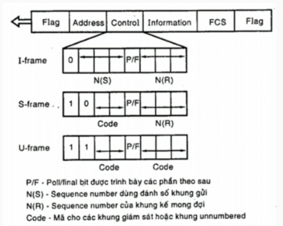
- Đánh số khung gửi
- Kiểm soát thông tin
- Ra tín hiệu cờ
- Phát hiện sai

Câu 21:
Kiểm soát luồng sẽ kiểm soát tốc độ truyền của?
- Data trên đường truyền
- Khung trên đường truyền
- Khung truyền chứa các ký tự lặp lại nhiều lần
- Khung truyền chứa các ký tự bị nén

Câu 22:
Hình vẽ sau đây mô tả nguyên lý nào?
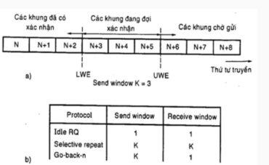
- nguyên lý kiểm soát luồng
- nguyên lý truyền từ P sang S
- nguyên lý các khung xác nhận và khung đợi
- nguyên lý về thứ tự truyền các khung

Câu 23:
Một chuỗi các khung có chiều dài 1000 bits được phát dùng nghi thức RQ liên tục. Vận tốc truyền sóng là 2.10⁸ m/s và tỷ lệ bit lỗi đường truyền thấp có thể bỏ qua. Đường truyền dài 10 km, tốc độ 200 Mbps và cửa sổ gửi là K = 7. Xác định Tp?
- A. 4.10⁻⁵ s
- B. 10⁻⁵ s
- C. 3.10⁻⁵ s
- D. 5.10⁻⁵ s

Câu 24:
Một chuỗi các khung có chiều dài 1000 bits được phát dùng nghi thức RQ liên tục. Vận tốc truyền sóng là 2.10⁸ m/s và tỷ lệ bit lỗi đường truyền thấp có thể bỏ qua. Đường truyền vệ tinh xa 50000 km, tốc độ 2Mbps và cửa sổ gửi là K = 127. Xác định Tp?
- A. 0.55s
- B. 0.45s
- C. 0.35s
- D. 0.25s

Câu 25:
Một chuỗi các khung có chiều dài 1000 bits được phát dùng nghi thức RQ liên tục. Vận tốc truyền sóng là 2.10⁸ m/s và tỷ lệ bit lỗi đường truyền thấp có thể bỏ qua. Đường truyền dài 1 km, tốc độ 1 Mbps và cửa sổ gửi là K = 2. Xác định hệ số sử dụng đường truyền U?
- U = 2
- U = 1.75
- U = 1.5
- U = 1

Câu 26:
một nguyên tắc quan trong cần chú ý cho tất cả các RQ liên tục là?
(chọn 2 đáp án đúng)
- Chỉ trả về ACK-frame sau khi nhận được một khung không bị sai
- S phát hiện lỗi
- S nhận khung đúng
- S loại bỏ khung bị sai

Câu 27:
trong nghi thức Request/Response liên tục, trạng thái “waiting có nghĩa là gì?
- Hệ thống đang gặp lỗi
- Hệ thống đang xử lý yêu cầu hiện tại
- Hệ thống đang chờ yêu cầu mới từ client
- Hệ thống đã hoàn thành tất cả yêu cầu

Câu 28:
HDLC định nghĩa những loại khung nào?
(chọn 03 đáp án đúng)
- Khung không đánh số (U-frames)
- Khung thông tin (I-frames)
- Khung cờ (Flag)
- Khung giám sát (S-frames)

Câu 29:
Một chuỗi các khung có chiều dài 1000 bits được phát dùng nghi thức RQ liên tục. Vận tốc truyền sóng là 2.10⁸ m/s và tỷ lệ bit lỗi đường truyền thấp có thể bỏ qua. Đường truyền dài 1 km, tốc độ 1 Mbps và cửa sổ gửi là K = 2. Xác định Tp?
- A. 4.10⁻⁶ s
- B. 2.10⁻⁶ s
- C. 3.10⁻⁶ s
- D. 5.10⁻⁶ s

